МУНИЦИПАЛЬНОЕ АВТОНОМНОЕ ДОШКОЛЬНОЕ ОБРАЗОВАТЕЛЬНОЕ

УЧРЕЖДЕНИЕ ГОРОДА НИЖНЕВАРТОВСКА ДЕТСКИЙ САД

№ 62 «ЖУРАВУШКА»

ИНН 8603092398 КПП 860301001  628600, Российская Федерация, Тюменская область,  Ханты-Мансийский автономный округ-Югра,  г. Нижневартовск, ул. Дружбы Народов, 14Б |  | Телефоны: 46-80-22 – заведующий  Тел./факс: (3466) 44-17-70  Эл. почта: guravushka62@mail.ru  Сайт: http://guravushka62.caduk.ru/

Конспект образовательной деятельности по образовательной области: «Познавательное развитие» направление: «Ознакомление с окружающим миров (природой)» для детей подготовительной группы дошкольного образовательного учреждения на тему: «По тропинке к ручейку» (волонтерская игра – путешествие)

Разработчики: Абилова Наталья Юрьевна воспитатель высшей квалификационной категории

г. Нижневартовск 2018 год
Игра – путешествие «По тропинке к ручейку» по ознакомлению с окружающим миром (природой) для детей подготовительной группы дошкольного образовательного учреждения.
Интеграция образовательных областей:
- Развитие речи;
- Познавательное развитие;
- Социально – коммуникативное развитие;
- Физическое развитие.
Дополнительно: основы безопасности жизнедеятельности, учет регионального компонента, трудовое воспитание
Описание: игра будет способствовать созданию условий для социально – личностного развития детей. Воспитание духовно – нравственной личности с активной жизненной позицией и творческим потенциалом, способной к самосовершенствованию, гармоничному взаимодействию с другими людьми.

ПОЯСНИТЕЛЬНАЯ ЗАПИСКА
В настоящее время большое значение в социальном обществе уделяется добровольческому труду. Институт волонтерства широко распространен во многих странах. Причем труд добровольцев с каждым годом становится все более значимым в городах России. Волонтерская деятельность осуществляется добровольно на благо широкой общественности без расчета на денежное вознаграждение.
Волонтерская деятельность это:
• посадка цветов, кустов и деревьев;
• помощь таким социальным категориям граждан как: престарелые, беспризорные дети, молодежь и студенты, бездомные, люди с ограниченными возможностями (инвалиды), мигранты, беженцы, и другие;
• благоустройство и обустройство дворов, участков, городских улиц;
• помощь животным;
• просветительские беседы;
• благотворительные концерты и театральные выступления;
• экологические марши, уборка мусора и загрязнений;
• пропаганда здорового образа жизни; и др.
Цель пособия: пополнять и уточнять знания детей о многообразие животного мира, сформировать такие качества личности как трудолюбие, доброжелательность к окружающим людям, забота и бережное отношение к природе, отзывчивость и милосердие, сформированная потребность к здоровому образу жизни.

Задачи:
- систематизировать знания детей о растениях;
- расширить и углубить знания детей о лесных обитателях;
- формировать ценностное отношение к природе;
- формировать навыки самостоятельного проведения классификации;
- расширить представления о волонтерском движении у детей 6-7 лет;
- развивать умение переключать внимание; развивать логическое мышление, память, воображение.

Ход образовательной деятельности
Воспитатель: Ребята! К нам в детский сад по факсу пришло сообщение, сейчас я вам его прочитаю: «Здравствуйте, ребята! Обращаются к вам за помощью жители ручейка. Над многими растениями и животными нависла беда. Они находятся на грани исчезновения. Взглянуть на нашу землю страшно, вода мутнеет с каждым днем. А воздух! Сколько грязи в нем! Когда – то был чистый, голубой, теперь он грязный и больной. Погибнуть может все живое! Скорее приходите и нам вы помогите!
Воспитатель: Ребята! Что же случилось? Как вы думаете, почему исчезают некоторые виды растений и животных? Кто мог нанести такой вред природе? (ответы детей)
Воспитатель: Правильно ребята! Некоторые люди не берегут нашу планету. Земля сегодня истоптана, загрязнена. В неё закапывают отходы, сбрасывают бытовой мусор, многие реки, ручьи превратились в сточные канавы, исчезают рыбы, высыхают подземные источники. Вред человека очень велик!
«Бом, бом, бом
Начинается погром!
Выезжаем на природу
Здесь костер и там костер
Банки, склянки, всякий сор….
Приходилось вам видеть такую картину? (ответы детей)
Воспитатель: Ребята! Я уверена, что вы любите бывать в лесу, купаться в теплой речке, любоваться прекрасными природными пейзажами, слушать пение птиц. Так давайте же прямо сейчас отправимся на помощь к жителям ручейка и поможем им? (ответы детей) Но, прежде чем мы начнем путь, нам необходимо вспомним правила поведения в лесу.

Не разоряйте птичьи гнёзда! Не забирайте из леса домой животных!
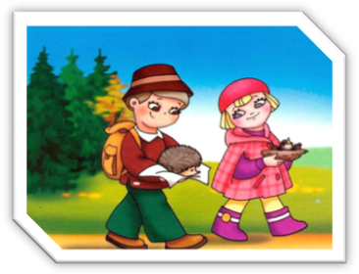
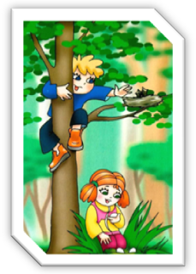
Не разоряйте муравейники! Не рвите полевые цветы!
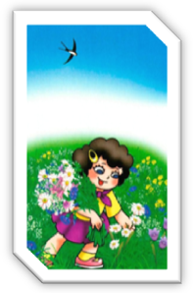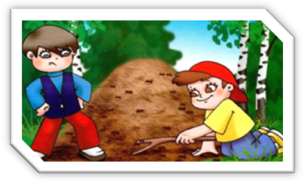

Не рвите редкие цветы! Не ловите бабочек и стрекоз!
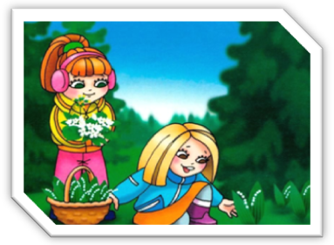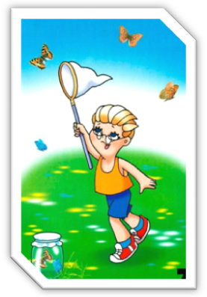
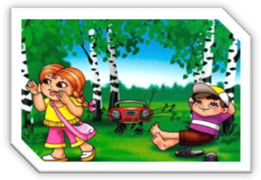Не шумите в лесу! Не разжигайте костер в лесу без взрослых!
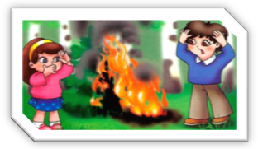

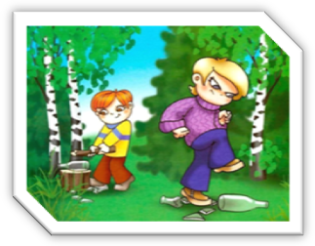Не оставляйте и не закапывайте мусор! Не бейте стекло в лесу!
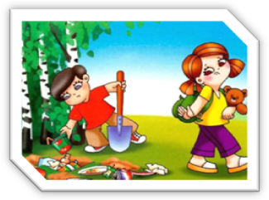

Не вырывайте грибы и ягодные кустарники с корнем!

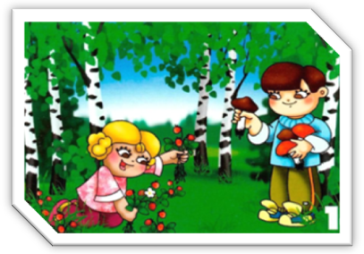

Не портите несъедобные грибы! Не вырезайте надписи на деревьях!
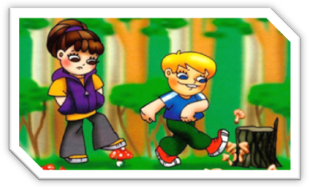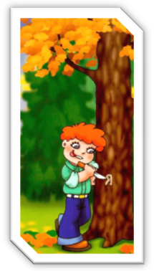

Воспитатель: Молодцы, я вижу, вы хорошо знаете правила поведения в лесу. Будете их соблюдать и знакомить с ними своих друзей. Ребята, вместе с нами отправляются на помощь к жителям ручейка Настя и Андрейка, вот они, давайте с ними познакомимся. Воспитатель обращает внимание детей на слайд
Теперь смело можно идти вперёд навстречу чудесам.

Воспитатель:
Здравствуй, лес, дремучий лес,
Полный сказок и чудес!
Ты о чем шумишь листвою
Ночью темной, грозовою?
Что нам шепчешь на заре?
Весь в росе, как в серебре?
Кто в глуши твоей таится?
Что за зверь? Какая птица?
Все открой, не утаи –
Ты же видишь – мы свои!
Воспитатель обращает внимание детей на интерактивную игру слайд 2
Андрейка - сообщает детям, что они дошли до первой полянке в лесу. Но что, же случилось здесь на полянке, расскажет нам зайчик.
Кликнуть левой кнопкой мышки на картинку зайчика: Зайчик просит помочь, убрать весь мусор, которые оставили люди после отдыха. Кликнуть левой кнопкой мышки на картинку с изображением мальчика Андрейка: просит собрать весь мусор в мусорный бак. Воспитатель: Ребята, какие вы молодцы! Помогли зайчику. Нам пора двигаться дальше, жители ручейка нас ждут. До свидания зайчик! Воспитатель обращает внимание детей на слайд 3
Андрейка: рассказывает детям о растениях и просит послушать правила сбора лекарственных растений, о которых рассказывает тетушка Сова. Кликнуть левой кнопкой мышки на картинку совы, прослушать правила по сбору лекарственных растений и выполнить практическое задание. Воспитатель: Какие вы молодцы ребята! Отгадали все загадки и справились с таким сложным задание! А сейчас я вас приглашаю на веселую разминку!
«Мы идем во лесок,
Будь внимателен, дружок. (Ходьба)
Впереди ручеек
Перейти – вот мосток (на носочках).
Пробирайся осторожно
Замочить здесь ноги можно (высоко поднимают ноги).
Мы попрыгаем немножко
По извилистой дорожке (прыгают).
Как услышим в небе гром
Спрячемся мы под кустом (присели).
Будем быстро идти
Дождь настигнет нас в пути (легкий бег).
Мы пришли с тобой, дружок,
Во дремучий во лесок» (Ходьба) Воспитатель: Как хорошо мы с вами поиграли! Но не будем задерживаться, наше путешествие продолжается! Воспитатель обращает внимание детей на слайд 4
Воспитатель: Ребята! Что же случилось с непослушными птенцами? Поможем вернуть птенцов к своим родителям. Но сначала, давайте вспомним « Кто, как кричит»
Кукушка – (кукует).
Утка – (крякает)
Журавль – (курлычет).
Сорока – (стрекочет).
Ворон – (каркает).
Воробей – (чирикает).
Синица – (пищит).
Дятел – (трещит)
Сова – (ухает)
Скворец – (поет)
Клест – (клекочет) Далее дети выполняют практическое задание слайд 5. Нажав левую кнопку мышки поместить выбранного птенца в нужное гнездо, где ждет его мама. Игра: «Чей птенец?».
Воспитатель: Ребята! Ура! Вот мы и добрались до ручейка. Обратите внимание на слайд 6
Назовите, какие животные, и растения вы видите? Перечислите? Ну что же здесь случилось, давайте внимательно послушаем задание.
Дети выполняют практическое задание. Воспитатель: Ребята, вот мы и выполнили все задания, помогли жителям ручейка. Давайте вспомним, кого мы встретили на своем пути и чем мы смогли помочь? ( Убрали мусор, который так опасен для лесных жителей, и которой мог бы нанести огромный вред ручейку; помогли птицам и непослушным птенцам, которые могут прилететь к ручейку и напиться чистой, прозрачной воды; вспомнили про растения, которые растут в лесу и тоже нуждаются в чистой воде, потому что все в природе взаимосвязано, навели порядок около ручейка и расселили животных, рыб, насекомых по месту их обитания) В конце занятия проводится рефлексия в виде игры: ТРИЗ – игра: «Что было бы, если бы…»
Цель: знать, что надо делать для того, чтобы беречь, сохранять и приумножать природу. Развивать умения у детей делать выводы и умозаключения.
Воспитатель задаёт ситуацию для обсуждения с детьми, из которой дети приходят к выводу, что необходимо проявлять чувство меры и беречь природу.
Вопросы для обсуждения: что будет, если в реку один мальчик бросит банку из-под «колы»? А два? А три? А много мальчиков?
Что будет, если в выходной из леса одна семья привезёт охапку подснежников? Две семьи? Пять?
Что будет, если у одного водителя машина выбрасывает много выхлопных газов? Три машины? Половина водителей города?
Что будет, если в лесу один человек включит магнитофон на полную мощность? Группа туристов? Все отдыхающие в лесу?
(Аналогично – о костре, о сломанной ветке, о пойманной бабочке, о разорённом гнезде и так далее).

Воспитатель: Ребята, нам с вами пора уходить, но я думаю, что это не последняя наша экскурсия в лес. Скажем, лесу не прощай, скажем: «До новых встреч!»

Ты береги нас!
Смотрю на глобус – шар земной,
И вдруг вздохнул он, как живой;
И шепчут мне материки:
«Ты береги нас, береги!»
В тревоге море и леса
Роса на травах, как слеза,
И тихо просят родники:
«Ты береги нас, береги!»
Грустит глубокая река,
Свои теряя берега.
И слышу голос я реки:
«Ты береги нас, береги!»
Остановил олень свой бег:
«Будь человеком, человек!
В тебя мы верим – не солги.
Ты береги нас, береги!»
Смотрю на глобус – шар земной,
Такой прекрасный и родной.
И шепчут губы: «Сберегу!
Я сберегу вас, сберегу!»
(Е. Шкловский)

